Текст доклада

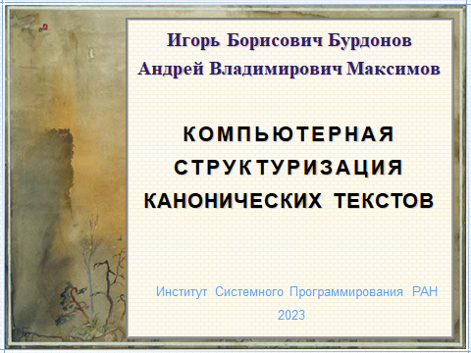
Этот доклад анонсирует одноимённую монографию, которая готовится к печати.
Исследование компьютерной структуризации канонических текстов проводилось на примере «Дао дэ цзина» в той его структуризации, которую предложил Артёмий Михайлович Карапетьянц.
Мы провели своего рода компьютерную «аудиторскую проверку» этой структуризации, только вместо соответствия законодательным нормам, юридическим и хозяйственным документам у нас соответствие математическим критериям.
Сложность в том, что эти критерии приходилось подбирать и даже «изобретать» применительно к предмету исследования.
О какой структуризации идёт речь?

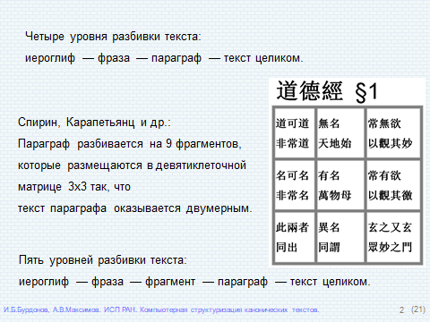
Первоначально текст «Дао дэ цзина», как и других канонов, записывался «сплошняком», знаков препинания не было, разбивки тоже.
Потом появилась разбивка на фразы и параграфы.
В итоге имеем четыре уровня текста: иероглиф — фраза — параграф — текст целиком.
Структуризация параграфов «Дао дэ цзина», которую предложил Спирин и продолжил Карапетьянц, вводит дополнительный уровень: параграф разбивается, как правило, на 9 фрагментов, каждый из которых состоит из одной или нескольких фраз.
Эти 9 фрагментов размещаются определённым образом в ячейках 9-клеточной матрицы 3 на 3.
Тем самым, имеется уже пять уровней: иероглиф — фраза — фрагмент — параграф — текст целиком.
Сначала о разбивке на фразы.

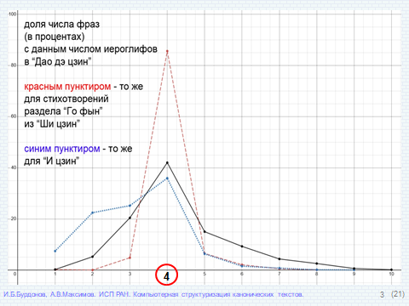
Мы посмотрели три канона: «Дао дэ цзин», «Ши цзин» и «И цзин».
«Дао дэ цзин» взяли в версии Карапетьянца.
Из «Ши цзина» взяли только раздел «Го фын» — «Нравы царств». Фразой считался стих (строка).
«И цзин» в версии книги Щуцкого под редакцией Кобзева, но без названий гексаграмм и без технических названий черт: в начале шестёрка, в начале девятка, шестёрка вторая, девятка вторая, и т.д.
Средняя длина фразы растёт от «И цзина» к «Дао дэ цзину» от 3,2 до 4,3.
А на графике хорошо видно, что во всех трёх канонах пик приходится на 4: фраз из 4-х иероглифов больше всего.
Теперь разбивка на параграфы.

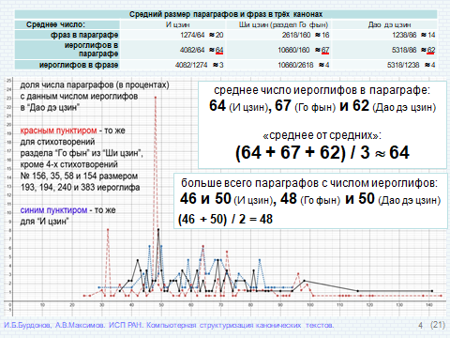
Параграфом «И цзина» будем считать текст, относящийся к одной гексаграмме.
Параграфом «Ши цзина» будем считать отдельное стихотворение.
Параграфы «Дао дэ цзина» возьмём в версии Карапетьянца.
Средние значения размера параграфа в этих трёх канонах очень близки и находятся около числа 64.
На графике по оси абсцисс — размер параграфа, по оси ординат — доля в процентах таких параграфов от общего числа параграфов.
Также близки пики размера параграфа.
В «Дао дэ цзине» это 49 иероглифов, в «Ши цзине» — 48, а в «И цзине» два пика: 46 и 50 иероглифов, среднее значение которых равно 48.

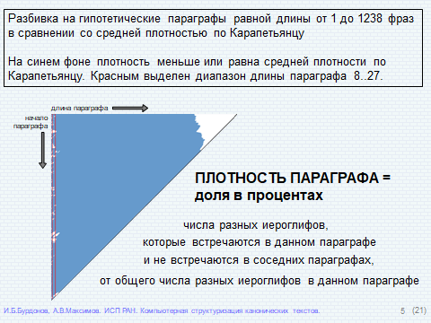
Одной из побочных целей нашего анализа было установить, насколько «правильна» заданная разбивка текста на параграфы на примере разбивки «Дао дэ цзина» Карапетьянцем.
Эта «правильность» понимается, конечно, не в полном объёме, она основана только на повторении иероглифов.
Мы исходили из гипотезы о том, что при «правильной» разбивке для тройки подряд идущих параграфов параллелизм между фрагментами среднего параграфа должен превышать параллелизм между фрагментами этого параграфа и фрагментами соседних параграфов.
Поскольку параллелизм основан на повторении иероглифов, для каждой такой тройки параграфов мы посчитали долю в процентах числа разных иероглифов в среднем параграфе, которых нет в соседних параграфах, от общего числа разных иероглифов в среднем параграфе.
Такую оценку мы назвали плотностью среднего параграфа, посчитали её для каждого параграфа и взяли среднее значение.
Но с чем сравнить эту среднюю плотность?
Большая она или маленькая?
Сначала мы провели очень грубое сравнение: разбивали текст на гипотетические параграфы равной длины от одной до 1238-и фраз (столько во всём тексте).
Результат показан на рисунке.
Синим цветом отмечены случаи, когда средняя плотность по Карапетьянцу больше или равна плотности гипотетического параграфа.
Ну, мы видим, что в основном всё окрашено в синий цвет.
Красными линиями выделен диапазон длин гипотетических параграфов от 8 до 27 — столько фраз в параграфах по Карапетьянцу.
Здесь тоже преобладает синий цвет, хотя есть и белый.
Для более глубокого анализа мы стали рассматривать тройки гипотетических параграфов РАЗНОЙ длины в диапазоне от 8 до 27 фраз, но с тем же началом среднего параграфа, как у Карапетьянца.
Оказалось, что в среднем плотность параграфа Карапетьянца составляет 83% от максимально возможной.
Это тоже хороший результат, если принять во внимание, что мы не учитывали синтаксис и семантику.

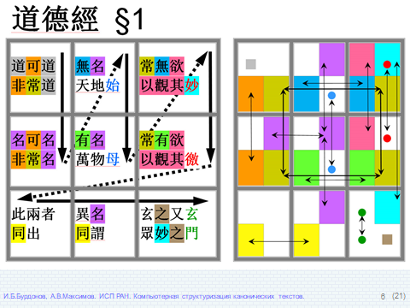
Итак, текст разбит на параграфы, параграф разбит, как правило, на 9 фрагментов, а фрагмент состоит из целого числа фраз.
Как же размещаются эти 9 фрагментов в 9-клеточной матрице 3 на 3?
Нужно выбрать размещение с максимальным параллелизмом.
Параллелизм считается между фрагментами в одном ряду: в одной строке или в одном столбце.
Вообще, по Спирину параллелизм основывается, главным образом, на таких формальных параметрах, как длины фрагментов, совпадение иероглифов и, возможно, их позиций и рифма.
Далее учитывается синтаксис и, в последнюю очередь, семантика.
Мы ограничились только формальными параметрами, синтаксис и семантику не учитывали.
На слайде размещение 1-го параграфа Даодэцзина.
Слева чёрными стрелками показан порядок чтения текста.
У одинаковых иероглифов одинаковый цвет фона, а у рифмующихся иероглифов одинаковый цвет шрифта (красный, синий или зелёный).
Справа цветными квадратами изображен цветной фон, а цветными кружками — рифма.
Стрелками показаны все параллелизмы такого рода.

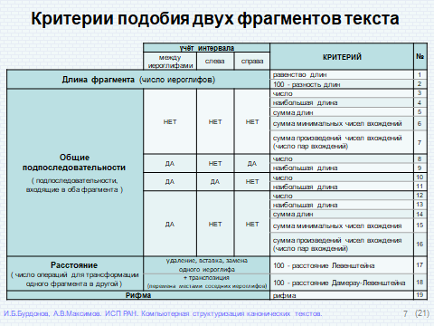
На основе формальных параметров можно выделить много критериев подобия (параллелизма) двух фрагментов текста.
Мы использовали 19 таких критериев.
Они на слайде. Есть 4 группы критериев.
Первую группу образуют два критерия основанные на длине фрагмента: равенство длин и разность длин.
Потом большая группа критериев, основанных на повторении иероглифов, а именно: на общих подпоследовательностях иероглифов в двух сравниваемых фрагментах.
В свою очередь эта группа делится на 4 подгруппы в зависимости от того, учитываются или не учитываются расстояния между иероглифами подпоследовательности, до её первого иероглифа и после её последнего иероглифа.
То есть: иероглифы соседние в подпоследовательности в самом фрагменте могут быть не соседними, между ними может быть то или иное расстояние.
Также первый иероглиф подпоследовательности не обязательно первый во фрагменте, а последний иероглиф подпоследовательности не обязательно последний во фрагменте.
Объясню это на примере двух строк букв.
На слайде показаны наибольшие общие подпоследовательности слов МЕТРИКА и ЧЕТВЕРТАК без учёта расстояний и с учётом тех или иных расстояний.
Третья группа критериев определяется через минимальное число элементарных операций, которые нужно сделать, чтобы один фрагмент превратить в другой фрагмент. Операции такие: удаление одного иероглифа, вставка одного иероглифа и замена одного иероглифа другим иероглифом.
Дополнительно может быть транспозиция соседних иероглифов.
Четвёртая группа состоит из одного критерия — это рифма.
Важно отметить, что ни один из этих критериев не может претендовать на лидерство.
У Артёмия Михайловича уже не спросишь, какие критерии ему нравятся.
А Спирин писал, что без формального подхода к тексту получается не столько наука, сколько разновидность эссеистики, в которой главную роль играют интуиция и эрудиция, а иногда и просто личный авторитет и другие случайные обстоятельства.
Ирония в том, что эти слова можно отнести и к той структуризации, которую предложили Спирин и затем Карапетьянц.
Поскольку нет формальных причин предпочесть один критерий другим или выстроить их в некую иерархию, мы провели многокритериальную оптимизацию, которая даёт, вообще говоря, не единственное размещение, а несколько «самых параллельных» размещений.
Суть её в следующем.
Для каждого размещения и каждого критерия вычисляется число параллелизма для каждой пары фрагментов одном ряду (строке или столбце).
Эти числа суммируются для данного размещения и данного критерия.
Для данного размещения получается вектор из 19 таких сумм — по числу критериев.
Размещение считается максимально параллельным, если любое другое размещение хотя бы по одному критерию меньше или по всем критериям такое же.
Ну, математики говорят, что на векторах не линейный, а частичный порядок.

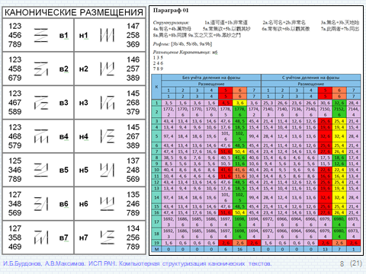
На слайде слева 14 канонических размещений, выделенных Спириным.
В нашей работе мы сформулировали свойства таких размещений и доказали их необходимость и достаточность.
Некоторые из этих свойств были указаны ещё Спириным, другие, видимо, остались в его интуиции.
На самом деле с точностью до эквивалентности канонических размещений только 7.
Остальные получаются симметрией матрицы относительно главной диагонали.
Иными словами, отличие в том, двигаемся мы от 1-го ко 2-му фрагменту по горизонтали или по вертикали.
Справа — таблица, которая вычислена для 1-го параграфа «Дао дэ цзина» в двух вариантах: без учёта деления фрагмента на фразы и с учётом такого деления.
Там немного разные алгоритмы.
Строка таблицы соответствует критерию, здесь указаны только их номера.
Столбец соответствует каноническому размещению, это как раз вектор чисел, о котором я говорил.
Вот эти столбцы и сравниваются между собой при многокритериальной оптимизации.
Числа максимальные в строке выделены красным фоном, остальные ячейки фиолетовые.
Исключение сделано только для столбца, соответствующего размещению Карапетьянца. Здесь вместо красного цвета оранжевый, а вместо фиолетового жёлтый. Есть ещё зелёный цвет — это когда число максимально в строке и в этой строке нет других таких же чисел.
Максимально параллельные размещения, т.е. столбцы, отмечены красным или оранжевым фоном ячейки заголовка.
Оранжевый — это для размещения Карапетьянца, если оно максимальное.
Для 1-го параграфа максимальны два размещения и одно из них — размещение Карапетьянца.

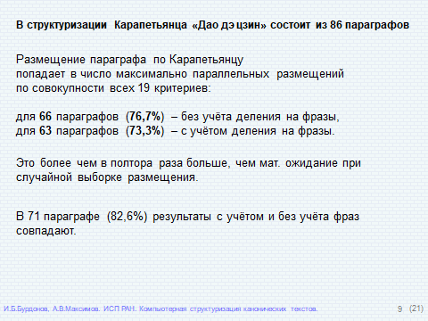
Такое попадание размещения Карапетьянца в число максимальных имеет место для 66 или 63 параграфов в вариантах без учёта и с учётом деления на фразы.
Это составляет, соответственно, 77 и 73 процента от общего числа параграфов.
Мы считаем, что это хороший результат, если учесть, что мы игнорировали синтаксис и семантику.
Это более чем в полтора раза больше, чем математическое ожидание при случайной выборке размещения.
В подавляющем большинстве параграфов результаты с учётом и без учёта деления на фразы совпадают.

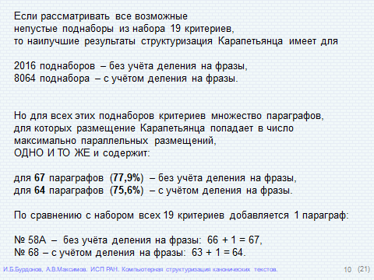
Потом мы подумали: а что если какие-то критерии противоречат интуиции Карапетьянца, и если их убрать, то результат будет ещё лучше.
В общем, так и оказалось.
Мы провели вычисления не только для набора всех 19 критериев, но и для каждого непустого поднабора критериев.
Таких поднаборов больше полмиллиона.
Так были выявлены самые лучшие для Карапетьянца поднаборы критериев.
Набор из всех 19-и критериев оказался не самым лучшим.
Таких лучших поднаборов критериев оказалось много — несколько тысяч.
Но интересно и неожиданно то, что для всех этих поднаборов сами параграфы, для которых размещение Карапетьянца среди лучших, одни и те же.
Только один параграф добавляется по сравнению с набором всех 19-и параметров.
Но почему так много наилучших поднаборов критериев? Как они устроены?

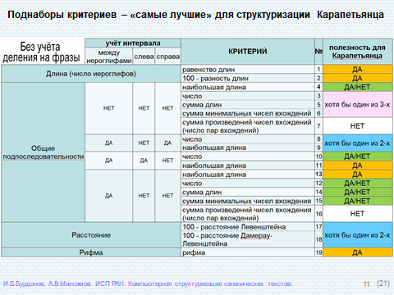
А устроены они очень регулярно.
Вот на слайде это показано.
Без учёта деления на фразы два критерия — на белом фоне со словом НЕТ —оказались вредными для Карапетьянца.
5 критериев — на жёлтом фоне — наоборот, обязательно нужно использовать.
5 критериев — на зелёном фоне — не влияют: их можно использовать, а можно и не использовать.
Для двух пар критериев — на синем фоне — нужно использовать хотя бы один из двух критериев каждой пары.
Наконец, на фиолетовом фоне — три критерия, из которых нужно использовать хотя бы один.

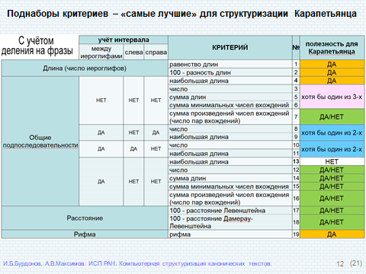
На этом слайде то же самое, но для случая, когда учитывается деление текста на фразы.

В заключение хочу отметить, что разработанные методы, алгоритмы и компьютерные программы могут применяться не только к структуризации Карапетьянца, и не только к тексту «Дао дэ цзина».
Кроме того, кое-что можно использовать для решения задач, весьма далёких от текстологических исследований.

Это у меня последний слайд — одиннадцатый.

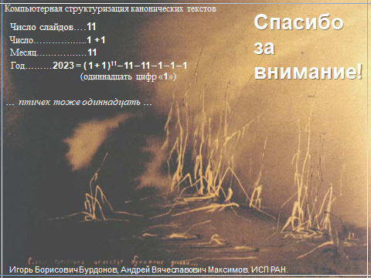
Спасибо за внимание!

